DAFTAR PUSTAKA

Ahmad. 2020. Tindak Tutur Imperatif Guru dalam Proses Belajar Mengajar SMA/SMK Kecamatan Oebobo Kota Kupang. Jurnal Muara Pendidikan Vol. 5 No. 1. Dinduh tanggal 21 Februari 2023.
Alwi, Hasan dkk. 2003. Tata Bahasa Baku Bahasa Indonesia. Jakarta: Balai Pustaka.
Azmi, Nabillah Ulul. 2021. Tuturan Imperatif dalam Pidato Presiden Joko Widodo Terkait Covid-19 dan Implikasinya dalam Pembelajaran Bahasa Indonesia di SMP. Skripsi. Tidak diterbitkan. Universitas Pancasakti Tegal.
Chaer, Abdul. 2009. Sintaksis Bahasa Indonesia (Pendekatan Proses). Jakarta: Rineka Cipta.
Gumono. 2022. Tuturan Imperatif Guru Sekolah Dasar di Kota Bengkulu. Jurnal Pendidikan Bahasa, Vol. 11. No. 1. 13 halaman. Journal Homepage: http://journal.ikippgriptk.ac.id/index.php/bahasa. Diunduh 11 Januari 2023.
Hazmi, Nahdatul. 2019, “Tugas Guru dalam Proses Pembelajaran”, JOEAI (Journal of Education and Instruction) Volume. 2. Nomor. 1, Juni 2019.
Hermaji, Bowo. 2016. “Teori Pragmatik”, Tegal : Universitas Pancasakti Tegal.
__________. 2020. “Teori Pragmatik”, Edisi Revisi. Tegal: Universitas Pancasakti Tegal.
Kesuma, Tri Mastoyo Jati. 2007. Pengantar (Metode) Penelitian Bahasa. Yogyakarta : Carasvatibooks.
Kirom, Askhabul. 2017. Peran Guru dan Peserta Didik dalam Proses Pembelajaran Berbasis Multikultural. Jurnal Pendidikan Agama Islam. Vol. 3. No. 1. Desember 2017. 12 halaman http://jurnal.yudharta.ac.id/v2/index.php/pai. Diunduh 5 Januari 2023.
Kridalaksana, H. 2008. Kamus Linguistik. Gramedia Pustaka Utama.
Mahsun. 2017. Metode Penelitian Bahasa: Tahapan Strategi, Metode dan Tekniknya. Edisi Kedua, Cetakan Kesembilan. Depok: PT. Raja Grafindo Persada.
Maknun, Tadjuddin etc.2017. Pragmatic Analysis: Arabic Direktive Imperative Speech Acts Used in Alquran. Dalam Internasional Jurnal of Science and Researth (IJSR). Online . Vol. 6 Issue 1. 4 halaman. http://www.ijsr.net/archive/v6i1. Diunduh 12 Jauari 2023.
Moleong, Lexy J. 2010. Metode Penelitian Kualitatif. Edisi Revisi. Bandung: PT Remaja Rosdakarya.
Nadar, F.X. 2009. Pragmatik dan Penelitian Pragmatik. Yogyakarta: Graha Ilmu.
Rahardi, Kunjana. 2005. “Pragmatik Kesantunan Imperatif Bahasa Indonesia”, Jakarta : Erlangga.
Rahayu, Geovani F.P. 2017. Maksud Tuturan Imperatif pada Tuturan Guru kepada Siswa Kelas VII dan VIII dalam Pembelajaran Bahasa Indonesia di Kelas Suatu Kajian Pragamatik. Skripsi. Tidak diterbitkan. Universitas Sanata Dharma Yogyakarta.
Raihany, A., & Rabbianty E.N. 2021. Pragmatic Politeness of the imperative speech used by the elementary school language teacher. OKARA: Jurnal Bahasa dan Sastra, 15(1) 181-189. https://doi.org/10/19105/ojbs.v15il.3810.
Ramamiyar, Eti. 2017. Analisis Tuturan Imperatif dalam Bahasa Melayu Dialek Sintang Kecamatan Serawai Kajian Pragmatik. Jurnal Pendidikan Bahasa, vol. 6. No. 2. Desember 2017. 15 halaman. Diunduh 5 januari 2023.
Rustono. 1999. Pokok-pokok Pragmatik. Semarang: IKIP Semarang Press.
Sanyya, Evana. 2020. Tindak Tutur Imperatif dalam Caption Akun Teladan Rasul di Media Sosial Instagram dan Implikasinya Terhadap Pembelajaran Bahasa Indonesia di SMA. Skripsi. Tidak diterbitkan. Universitas Pancasakti Tegal.
Satori, 2015. Profesi Keguruan. Tanggerang Selatan: Universitas Terbuka.
Septiani, Desi, dkk. 2018. Kesantunan imperatif guru bahasa Indonesia dalam pembelajaran di kelas VII SMP. Jurnal Kata (Bahasa, Sastra dan Pembelajarannya). Vol. 6. No. 3. Mei. 12 halaman. https://jurnal.fkip.unila.ac.id/index.php/BINDO1/article/view/15418. Diunduh 1 Februari 2023.
Sulhan. 2019. Tindak Tutur Imperatif dalam Percakapan Sehari-hari Mahasiswa Program Studi Pendidikan Bahasa Indonesia Universitas Tadaluk (Kajian Pragmatik). Jurnal Bahasa dan Sastra. Volume. 4. No. 3. 12 halaman. http://jurnal.untag.ac.id./jurnal/index.pjp/BDS. Diunduh 14 Januari 2023.
Triana, Leli. 2019. Tindak Tutur Penolakan dalam Jual Beli Sandang dan Pangan di Tegal. Dalam jurnal Bahasa, Sastra Indonesia, dan Pengajarannya. Online. Vol.2 No.1 14 halaman. http://sasando.upstegal.ac.id. Diunduh 15 Januari 2023.
Wekke, Ismail Suardi. 2019. Metode Penelitian Pendidikan Bahasa. Penerbit Gawe Buku.
Wokabelolo, Yohana Augusta. 2018. Tuturan Imperatif Para Guru Kepada Siswa di SMP Santo Aloysius Turi Yogyakarta Tahun Ajaran 2017/2018 (Kajian Pragmatik). Skripsi. Tidak diterbitkan. Universitas Sanata Dharma.
Yule. 2006. Pragmatics. Pustaka Pelajar. Yogyakarta.

LAMPIRAN

Lampiran 1. Rencana Pelakasaan Pembelajaran (RPP)
RENCANA PELAKSANAAN PEMBELAJARAN TAHUN PELAJARAN 2022/2023
Nama Sekolah | SMA Negeri 1 Wanasari
Mata Pelajaran | Bahasa Indonesia (Wajib)
Kelas/Semester | XI / Ganjil
Kompetensi Dasar | 3.1 Mengonstruksi informasi berupa pernyataan-pernyataan umum dan tahapan-tahapan dalam teks prosedur  4.1 Merancang pernyataan umum dan tahapan-tahapan dalam teks prosedur dengan organisasi yang tepat secara lisan dan tulis
Materi Pokok | Teks Prosedur
Alokasi Waktu | 4 JP

A. TUJUAN PEMBELAJARAN
Melalui pendekatan saintifik dengan menggunakan model pembelajaran discovery learning, peserta didik dapat mengonstruksi informasi berupa pernyataan-pernyataan umum dan tahapan-tahapan dalam teks prosedur serta terampil merancang pernyataan umum dan tahapan- tahapan dalam teks prosedur dengan organisasi yang tepat secara lisan dan tulis dengan sikap kritis, kerja sama, dan komunikatif.
B. LANGKAH-LANGKAH PEMBELAJARAN
KEGIATAN AWAL
Melalui media E-learning/WA grup kelas,
  - Guru menyapa peserta didik dengan ucapan salam.
  - Guru mengajak peserta didik untuk berdoa bersama sebelum mengawali kegiatan pembelajaran.
  - Guru mengajak peserta didik untuk mengirim emoticon yang mewakili perasaan sebagai tanda keikutsertaan dalam kegiatan.
  - Guru menyampaikan kesepakatan kegiatan.di WAG untuk menggunakan aplikasi.
  - Guru menyampaikan tentang tujuan pembelajaran yang akan dilakukan.
KEGIATAN INTI
  - Peserta didik diberi motivasi untuk memahami pengertian dan mengamati mengenai informasi pernyataan umumTeks Prosedur.
  - Peserta didik diberi kesempatan untuk menyampaikan teks prosedur yang sederhana
    - cara memasak mie instan
    - cara menghidupkan komputer
    - cara membuat nasi goreng
  - Peserta didik diberikan teks prosedur, untuk dapat melihat dan mengamati serta menulis hasil tayangan video atau gambar yang terkait dengan isi teks prosedur.
Video : Pembuatan SIM, pembuatan Paspor
Gambar/poster : Pembuatan sim,pembuatan email
Wacana : Kiat berwawancara.
  - Setelah peserta didik melihat tayangan teks prosedur, peserta didik dapat menuliskan isi dan pernyataan umum dari teks tersebut.
  - Setelah selesai, peserta didik diminta untuk mengirimkan emoticon “Love” Selain berharap peserta didik memahami isi video atau ganbar yang disajikan melalui slide presentasi tersebut.
  - Guru memberikan apresiasi sebagai umpan balik.
  - Peserta didik mampu menjawab pertanyaan yang berkaitan dengan gambar yang disajikan
  - Peserta didik berkesempatan mengemukakan hasil yang diamati dari gambar/video yang berkaitan dengan Isi Teks Prosedur dengan menjawab
    - Mengidentifikasi pernyataan umum
    - Menyebutkan tahapan –tahapan prosedurnya
    - Menjelaskan fungsi teks prosedur tsb
    - Mampu membuat kalimat persuasif
    - Memberikan tanggapan tentang tayangan/gambar tersebut
  - Guru bersama peserta didik mengevaluasi dan menyimpulkan informasi berupa pernyataan-pernyataan umum dan tahapan-tahapan dalam teks prosedur.
KEGIATAN PENUTUP
  - Peserta didik menyimpulkan materi yang telah dipelajari.
  - Guru bersama peserta didik melakukan refleksi tentang kegiatan pembelajaran dengan memberikan pertanyaan seperti berikut :
    - Bagaimana kesan pembelajaran hari ini?
    - Apakah manfaat pembelajaran hari ini?
  - Guru bersama peserta didik membuat kesimpulan.
  - Guru mengirim kan tugas untuk dapat di buat di rumah.
  - Guru memberikan penguatan dan motivasi kepada peserta didik untuk tetap semangat dan mengikuti pembelajaran.
- Guru mengajak peserta didik berdoa untuk mengakhiri kegiatan pembelajaran.
- Guru menutup kegiatan pembelajarandengan mengucapkan salam.

C. PENILAIAN HASIL PEMBELAJARAN
  - Pengetahuan
Tes tulis bentuk uraian tentang mengidentifikas isi teks prosedur
  - Keterampilan
Produk hasil melengkapi isi teks prosedur
  - Sikap
Observasi saat pembelajaran tentang sikap kritis, kerja sama, dan komunikatif.
  - Remedial
Dilakukan sebanyak dua kali dan apabila setelah dua kali tes remedial belum mencapai ketuntasan, maka remedial dilakukan dalam bentuk tugas tanpa tes tertulis.
  - Pengayaan
Peserta didik yang mencapai nilai >KKM diberikan pengetahuan tambahan dalam cakupan KD atau menjadi tutor bagi peserta didik yang belum mencapai KKM.

Brebes, Juli 2022
Guru Mata Pelajaran,

RETNO WURSITENDAH, S.Pd.

RENCANA PELAKSANAAN PEMBELAJARAN TAHUN PELAJARAN 2022/2023
Nama Sekolah | SMA Negeri 1 Wanasari
Mata Pelajaran | Bahasa Indonesia (Wajib)
Kelas/Semester | XI / Ganjil
Kompetensi Dasar | 3.2 Menganalisis struktur dan kebahasaan teks prosedur  4.2 Mengembangkan teks prosedur dengan memerhatikan hasil analisis terhadap isi, struktur, dan kebahasaan
Materi Pokok | Teks Prosedur
Alokasi Waktu | 4 JP

A. TUJUAN PEMBELAJARAN
Melalui pendekatan saintifik dengan menggunakan model pembelajaran discovery learning, peserta didik dapat menganalisis struktur dan kebahasaan teks prosedur serta terampil mengembangkan teks prosedur dengan memerhatikan hasil analisis terhadap isi, struktur, dan kebahasaan dengan sikap kritis, kerjasama, dan komunikatif selama proses pembelajaran.

B. LANGKAH-LANGKAH PEMBELAJARAN
KEGIATAN AWAL
Melalui media E-learning/WA grup kelas,
- Guru menyapa peserta didik dengan ucapan salam.
- Guru mengajak peserta didik untuk berdoa bersama sebelum mengawali kegiatan pembelajaran.
- Guru mengajak peserta didik untuk mengirim emoticon yang mewakili perasaan sebagai tanda keikutsertaan dalam kegiatan.
- Guru menyampaikan kesepakatan kegiatan.di WAG untuk menggunakan aplikasi.
- Guru menyampaikan tentang tujuan pembelajaran yang akan dilakukan.
KEGIATAN INTI
- Peserta didik diberi motivasi untuk memahami pengertian dan mengamati mengenai struktur teks prosedur dan unsur kebahasaannya.
- Peserta didik diberi kesempatan untuk mengamati teks prosedur yang disiapkan dan dapat menyampaikan isi,ciri dan struktur kebahasaan.
- Peserta didik mengamati menuliskan struktur dan kebahasaan dari teks prosedur dalam bentuk paparan.
- Setelah selesai, peserta didik diminta untuk mengirimkan emoticon “Love” Selain berharap peserta didik memahami isi video atau ganbar yang disajikan melalui slide presentasi tersebut.
- Guru memberikan apresiasi sebagai umpan balik.
- Peserta didik mampu menjawab pertanyaan yang berkaitan dengan gambar yang disajikan
- Peserta didik berkesempatan mengemukakan hasil yang diamati dari gambar/video yang berkaitan dengan isi teks prosedur dengan menjawab:
  - Menjelaskan struktur pembentuk teks prosedur.
  - Mengungkapkan unsur-unsur kebahasan teks prosedur.
  - Mampu membuat pernyataan persuasif.
- Guru bersama peserta didik mengevaluasi dan menyimpulkan struktur dan kebahasaan teks prosedur
KEGIATAN PENUTUP
- Peserta didik menyimpulkan materi yang telah dipelajari.
- Guru bersama peserta didik melakukan refleksi tentang kegiatan pembelajaran dengan memberikan pertanyaan seperti berikut :
  - Bagaimana kesan pembelajaran hari ini?
  - Apakah manfaat pembelajaran hari ini?
- Guru bersama peserta didik membuat kesimpulan.
- Guru mengirim kan tugas untuk dapat di buat di rumah.
- Guru memberikan penguatan dan motivasi kepada peserta didik untuk tetap semangat dan mengikuti pembelajaran.
- Guru mengajak peserta didik berdoa untuk mengakhiri kegiatan pembelajaran.
- Guru menutup kegiatan pembelajarandengan mengucapkan salam.

C. PENILAIAN HASIL PEMBELAJARAN
- Pengetahuan
Tes tulis bentuk uraian tentang mengidentifikasi struktur kebahasaan dan isi teks Prosedur
- Keterampilan
Produk hasil melengkapi struktur kebahasaan dan isi teks prosedur
- Sikap
Observasi saat pembelajaran tentang sikap kritis, kerjasama, dan komunikatif.
- Remedial
Dilakukan sebanyak dua kali dan apabila setelah dua kali tes remedial belum mencapai ketuntasan, maka remedial dilakukan dalam bentuk tugas tanpa tes tertulis.
- Pengayaan
Peserta didik yang mencapai nilai >KKM diberikan pengetahuan tambahan dalam cakupan KD atau menjadi tutor bagi peserta didik yang belum mencapai KKM.

Brebes, Juli 2022
Guru Mata Pelajaran,

RETNO WURSITENDAH, S.Pd.
Lampiran 2. Silabus
SILABUS
Satuan Pendidikan : SMA N 1 WANASARI
Mata Pelajaran : Bahasa Indonesia
Kelas/Semester : XI/1 (Ganjil)
Tahun Pelajaran : 2022 ./2023
Alokasi Waktu : 64 x 45 Menit
Standar Kompetensi (KI) : 1. Menghayatidanmengamalkanajaran agama yang dianutnya
- Menghayatidanmengamalkanperilakujujur, disiplin, santun, peduli (gotongroyong, kerjasama, toleran, damai), bertanggungjawab, responsif, dan pro- aktifdalamberinteraksisecaraefektifsesuaidenganperkembangananak di lingkungan, keluarga, sekolah, masyarakatdanlingkunganalamsekitar, bangsa, negara, kawasan regional, dankawasaninternasional”.
- Memahami, menerapkan, menganalisis pengetahuan factual, konseptual, procedural dan metakognitif berdasarkan rasa ingin tahunya tentang ilmu pengetahuan, teknologi, seni budaya, dan humaniora dengan wawasan kemanusiaan, kebangsaan, kenegaraan, dan peradaban terkait penyebab fenomena dan kejadian, serta menerapkan pengetahuan procedural pada bidang kajian yang spesifik sesuai dengan bakat dan minatnya untuk memecahkan masalah.
- Mengolah, menalar, menyaji, dan mencipta dalam ranah konkret dan ranah abstrak terkait dengan pengembangan dari yang dipelajarinya di sekolah secara mandiri,serta bertindak secara efektif dan kreatif, dan mampu menggunakan metode sesuai kaidah keilmuan

 | Kompetensi Dasar |  |  |  | Materi Pokok | Pembelajaran | IPK |  | Penilaian |  | Alokasi  Waktu |  | Sumber  Belajar
 | 3.1 |  | Mengonstruksi informasi berupa pernyataan- pernyataan umum dan tahapan-tahapan dalam teks prosedur |  | Isi Teks Prosedur. | - Mengidentifikasi teks prosedur dengan memperhatikan isi, pernyataan umum dan langkah- langkah/ tahapan yang disampaikan dalam teks prosedur.  - Membuat rancangan teks prosedur dengan organisasi yang tepat  - Mempresentasikan, menanggapi, dan merevisiteks prosedur | 3.1.1 | Mengidentifikasi teks prosedur dengan memperhatikan isi, pernyataan umum dan langkah-langkah/ tahapan yang disampaikan dalam teks prosedur. | Tes tertulis (uraian), Penugasan (Lembar kerja) |  | 6 x 45’ |  | Suherli, dkk. 2018. Buku Siswa Bahasa Indonesia Kelas XI Revisi Tahun 2018. Jakarta: Pusat Kurikulum dan Perbukuan, Balitbang, Kemendikbud.  Suherli, dkk. Buku Guru Bahasa Indonesia Kelas XI Revisi Tahun 2018. Jakarta: Pusat Kurikulum dan Perbukuan, Balitbang, Kemendikbud.  Kosasih, E. 2014. Jenis-
 |  |  |  |  |  |  | 3.1.2 | Membuat rancangan teks prosedur dengan organisasi yang tepat
 | 4.1 |  | Merancang pernyataan umum dan tahapan- tahapan dalam teks prosedur dengan  organisasi yang tepat secara lisan dan tulis |  |  |  | 4.1.1 | Menyusun pernyataan umum dan tahapan-tahapan dalam teks prosedur dengan organisasi yang tepat secara lisan dan tulis | Produk, Praktik (Penilaian Praktik)
 |  |  |  |  |  |  | 4.1.2 | Mempresentasikan, menanggapi, dan merevisi teks prosedur
 | 3.2 |  | Menganalisis struktur dan kebahasaan teks prosedur |  | Teks Prosedur:  - struktur;  - kebahasaan;  - konjungsi ;  - jenis kalimat; dan  - verba material dan verba tingkah laku. | - Mengidentifikasi struktur, kebahasaan, topik, isi teks prosedur  - Menyusun teks prosedur dengan memerhatikan struktur dan kebahasaan yang dominan  - Mempresentasikan, menanggapi, dan merevisi teks prosedur yang disusun. | 3.2.1 | Mengidentifikasi struktur teks prosedur | Tes tertulis (uraian), Penugasan (Lembar kerja) |  | 6 x 45’
 |  |  |  |  |  |  | 3.2.2 | Mengidentifikasi kebahasaan teks prosedur
 | 4.2 |  | Mengembangkan teks prosedur dengan memerhatikan hasil analisis terhadap isi, struktur, dan kebahasaan |  |  |  | 4.2.1 | Menyusun teks prosedur dengan memerhatikan struktur dan kebahasaan yang dominan | Produk, Praktik (PenilaianPraktik)
 |  |  |  |  |  |  | 4.2.2 | Mempresentasikan, menanggapi, dan merevisi teks prosedur yang disusun.
 | 3.3 |  | Mengidentifikasi informasi (pengetahuan dan urutan kejadian) dalam teks ekplanasi lisan dan tulis |  | Teks Eksplanasi:  - pengertian;  - isi; dan  - kejadian yang menunjukkan | - Menganalisis teks eksplanasi dengan memerhatikan isi, urutan kejadian, hubungan kausalitas, dan topik.  - Menulis kembali informasi | 3.3.1 | Menganalisis teks eksplanasi dengan memerhatikan isi, urutan kejadian, hubungan kausalitas, dan topik. | Testertulis (uraian), Penugasan (Lembarkerja) |  | 6 x 45’
 |  |  |  |  |  |  | 3.3.2 | Menemukan makna tersirat dalam teks eksplanasi secara lisan dan tulis.
4.3 |  | Mengkonstruksi informasi (pengetahuan dan urutan kejadian) dalam teks eksplanasi secara lisan dan tulis |  | hubungan kausalitas. |  | (pengetahuan dan urutan kejadian) dalam teks eksplanasi secara lisan dan tulis  - Mempresentasikan, mengomentari, dan merevisi teks eksplanasi yang disusun | 4.3.1 | Menulis kembali informasi (pengetahuan dan urutan kejadian)  Dalam teks eksplanasi secara lisan dan tulis | Produk, Praktik |  |  |  | Jenis Teks dalam Mata Pelajaran Bahasa Indoneisa SMA/MA/SMK.  Bandung: Yrama Widya  Internet  Alam sekitar da n sumber lain yang relevan
 |  |  |  |  |  |  | 4.3.2 | Mempresentasikan, mengomentari, dan merevisi teks eksplanasi yang disusun
3.4 |  | Menganalisis struktur dan kebahasaan teks eksplanasi |  | Teks Eksplanasi:  - Struktur;  - Kebahasaan; dan  - Konjungsi. |  | - Mengidentifikasi teks eksplanasi dengan memerhatikan istilah, pokok isi, referensi, dan pengetahuan dan urutan kejadian yang menunjukkan hubungan kausalitas.  - Menyusun teks eksplanasi dengan memerhatikan struktur dan kebahasaan.  - Mempresentasikan, memberikan komentar, dan merevisi teks eksplanasi yang dibuatnya dalam diskusi kelompok. | 3.4.1 | Mengidentifikasi teks eksplanasi dengan memerhatikan istilah, pokok isi, referensi, dan pengetahuan dan  urutan kejadian yang menunjukkan hubungan kausalitas. | Testertulis (uraian), Penugasan (Lembarkerja) |  | 6 x 45’
 |  |  |  |  |  |  | 3.4.2 | Mengidentifikasi struktur teks eksplanasi
 |  |  |  |  |  |  | 3.4.3 | Mengidentifikasi kebahasaan teks eksplanasi
4.4 |  | Memproduksi teks eksplanasi secara lisan atautulis dengan memerhatikan struktur dan kebahasaan |  |  |  |  | 4.4.1 | Menyusun teks eksplanasi dengan memerhatikan struktur dan kebahasaan. | Produk, Praktik
 |  |  |  |  |  |  | 4.4.2 | Mempresentasikan, memberikan komentar, dan merevisi teks eksplanasi  yang dibuatnya dalam diskusi kelompok.
3.5 |  | Mengidentifikasi informasi berupa permasalahan  aktual yang disajikan dalam ceramah |  | Ceramah:  - unsur-unsur;  - kebahasaan; dan  - isi. |  | - Menentukan unsur-unsur ceramah, isi informasi, dan kebahasaan,  - Menulis kerangka teks ceramah sesuai dengan topik yang dipilih dengan memerhatikan isi, kebahasaan, dan topik teks ceramah.  - Mempresentasikan, menanggapi, dan merevisi kerangka teks ceramah yang disusun | 3.5.1 | Menentukan unsur-unsur ceramah, isi informasi, dan kebahasaan, | Testertulis (uraian), Penugasan (Lembarkerja) |  | 6 x 45’
 |  |  |  |  |  |  | 3.5.2 | Menemukan informasi dan permasalahan aktual dalam teks ceramah
4.5 |  | Menyusun bagian-bagian penting dari permasalahan aktual sebagai bahan untuk disajikan dalam ceramah |  |  |  |  | 4.5.1 | Menulis kerangka teks ceramah sesuai dengan topik yang dipilih dengan memerhatikan isi,  kebahasaan, dan topik teks ceramah. | Produk, Praktik
 |  |  |  |  |  |  | 4.5.2 | Mempresentasikan, menanggapi, dan  merevisi kerangka teks ceramah yang disusun
3.6 |  | Menganalisis isi, struktur, dan kebahasaan dalam ceramah |  | Teks ceramah:  - isi;  - struktur;  - kebahasaan; dan  - teknik orasi  ceramah. |  | - Menggali isi, struktur, dan kebahasaan dalam ceramah.  - Menyusun kembali teks ceramah dengan memerhatikan isi, tujuan, kebahasaan, tema, dan struktur.  Menyampaikan teks ceramah yang telah dibuat dalam bentuk lisan dengan memperhatikan teknik cermah (intonasi, ekspresi, dan bahasa tubuh) yang baik dan sesuai.  - Mengomentari dan memperbaiki cermah temannya. | 3.6.1 | Mengidentifikasi isi dan struktur teks  ceramah. | Testertulis (uraian), Penugasan (Lembarkerja) |  | 6 x 45’
 |  |  |  |  |  |  | 3.6.2 | Mengidentifikasi kaidah kebahasaan dalam teks ceramah
4.6 |  | Mengkonstruksi ceramah  tentang permasalahan aktual dengan memerhatikan aspek kebahasaan dan menggunakan struktur yang tepat |  |  |  |  | 4.6.1 | Menyusun kembali teks ceramah dengan memerhatikan isi, tujuan, kebahasaan, tema, dan struktur. | Portofolio, praktik
 |  |  |  |  |  |  | 4.6.2 | Menyampaikan teks ceramah yang telah dibuat dalam bentuk lisan dengan memperhatikan teknik cermah  (intonasi, ekspresi, dan bahasa tubuh) yang baik dan sesuai.
 |  |  |  |  |  |  | 4.6.3 | Mengomentari dan memperbaiki cermah temannya.
 | 3.7 |  | Mengidentifikasi butir- butir penting dari satu buku pengayaan (nonfiksi) yang dibaca |  | Buku pengayaan nonfiksi:  - isi buku;  - keunggulan buku;  - kelemahan buku; dan  - simpulan. | - Menentukan unsur-unsur penting buku yang dibacanya.  - Menyusun laporan hasil kerja kelompok  - dengan mempertimbangkan nilai- nilai yang terkandung di dalamnya.  - Mempresentasikan dan memberi tanggapan, dan merevisi hasil kerja dalam diskusi kelas. | 3.6.1 | Menentukan unsur-unsur penting buku yang dibacanya. | Testertulis (uraian), Penugasan (Lembarkerja) | 4x 45’
 |  |  |  |  |  |  | 3.6.2 | Menyusun laporan hasil kerja  Kelompok dengan mempertimbangkan nilai-nilai yang terkandung di dalamnya.
 | 4.7 |  | Menyusun laporan butir- butir penting dari satu buku pengayaan (nonfiksi) |  |  |  | 4.6.1 | Menyusun laporan hasil kerja kelompok dengan mempertimbangkan nilai-nilai yang terkandung di dalamnya. | Proyek, praktik
 |  |  |  |  |  |  | 4.6.2 | Mempresentasikan dan memberi tanggapan, dan merevisi hasil kerja dalam diskusi kelas.
 | 3.8 |  | Mengidentifikasi nilai-nilai kehidupan yang terkandung dalam  kumpulan cerita pendek yang dibaca |  | Cerpen:  - Isi cerpen  - Nilai-nilai kehidupan dalam cerpen  - Unsur intrinsik dan ekstrinsik cerpen  - Kebahasaan cerpen  - Majas  - peribahasa  - ungkapan | - Menentukan unsur intrinsik, ekstrinsik, dan nilai-nilai dalam cerpen serta menerapkan nilai-nilai dalam cerpen ke dalam kehidupan sehari-hari.  - Mempresentasikan dan memperbaiki hasil kerja dalam diskusi kelas. | 3.7.1 | Menentukan unsur intrinsik dan ekstrinsik cerpen | Tes tertulis (uraian), Penugasan (Lembar kerja) | 6 x 45’
 |  |  |  |  |  |  | 3.7.2 | Menemukan nilai- nilai kehidupan dalam cerita pendek
 | 4.8 |  | Mendemonstrasikan salah satu nilai kehidupan yang dipelajari dalam cerita pendek |  |  |  | 4.7.1 | Menentukan nilai kehidupan dalam teks cerita pendek | Produk, Praktik (Penilaian Praktik)
 |  |  |  |  |  |  | 4.7.2 | Mendemonstrasikan nilai kehidupan dalam teks kehidupan
 |  |  |  |  |  |  | 4.7.3 | Mempresentasikan dan memperbaiki hasil kerja dalam diskusi kelas.
 | 3.9 |  | Menganalisis unsur-unsur pembangun cerita pendek dalam buku kumpulan cerita pendek |  | Cerpen:  - Unsur-unsur pembangun cerpen  - Merekonstruksi cerpen. | - Mengidentifikasi cerpen dengan memerhatikan unsur-unsur pembangun cerpen  - Menyusun kembali cerpen dengan memerhatikan unsur-unsur pembangun cerpen  - Mempresentasikan, menanggapi, dan merevisi hasil kerja dalam diskusi kelas. | 3.8.1 | Mengidentifikasi cerpen dengan memerhatikan unsur-unsur pembangun cerpen | Tes tertulis (uraian), Penugasan (Lembar kerja) | 6 x 45’
 |  |  |  |  |  |  | 3.8.2 | Menelaah teks cerita pendek berdasarkan struktur dan kaidah
 | 4.9 |  | Mengkonstruksi sebuah cerita pendek dengan memerhatikan unsur- unsur pembangun cerpen |  |  |  | 4.8.1 | Menyusun kembali cerpen dengan memerhatikan unsur-unsur pembangun cerpen | Produk, Praktik (PenilaianPraktik)
 |  |  |  |  |  |  | 4.8.2 | Mempresentasikan, menanggapi, dan merevisi hasil kerja dalam diskusi kelas.
 | 3.10 |  | Menemukan butir-butir penting dari dua buku  pengayaan (nonfiksi) yang dibaca |  | Buku nonfiksi:  - isi buku pengayaan;  - keunggulan buku;  - kelemahan buku; dan  - simpulan. | - Membuat simpulan tentang isi buku nonfiksi yang dibaca.  - Mempresentasikan hasil kerja dalam diskusi kelas.  - Memberi tanggapan dan memperbaiki hasil kerja kelompok. | 3.9.1 | Menentukanbutir-  butirprntingbukunonfiksi yang dibaca | Testertulis (uraian), Penugasan (Lembarkerja) |  | 4x 45’
 |  |  |  |  |  |  | 3.9.2 | Membuat simpulan tentang isi buku  nonfiksi yang dibaca.
 | 4.10 |  | Mempertunjukkan kesan pribadi terhadap salah satu buku ilmiah yang dibaca dalam bentuk teks  eksplanasi singkat |  |  |  | 4.9.1 | Mempresentasikan hasil kerja dalam diskusi kelas. | Produk, Praktik
 |  |  |  |  |  |  | 4.9.2 | Memberi tanggapan dan memperbaiki hasil kerja kelompok.
 | 3.11 |  | Menganalisis pesan dari satu buku fiksi yang dibaca |  | Buku Fiksi:  - isi buku fiksi;  - bagian-bagian dalam buku fiksi; dan  - ulasan terhadap buku fiksi. | - Mengidentifikasi dan mengomentari bagian-bagian yang membangun cerita fiksi yang dibaca.  - Menyusun ulasan buku fiksi yang dibaca dengan mengungkapkan keunggulan dan kelemahan isi buku fiksi yang dibaca.  - Mempresentasikan, memberi tanggapan dan memperbaiki hasil kerja dalam diskusi kelas | 3.10.1 | Mengidentifikasi dan mengomentari  bagian-bagian yang membangun cerita fiksi yang dibaca. | Testertulis (uraian), Penugasan (Lembarkerja) |  | 4x 45’
 |  |  |  |  |  |  | 3.10.2 | Menentukan pesan dari satu buku fiksi yang dibaca
 | 4.11 |  | Menyusun ulasan terhadap pesan dari satu buku fiksi yang dibaca |  |  |  | 4.10.1 | Menyusun ulasan buku fiksi yang dibaca dengan mengungkapkan keunggulan dan kelemahan isi buku fiksi yang dibaca. | Proyek, Praktik
 |  |  |  |  |  |  | 4.10.2 | Mempresentasikan, memberi tanggapan dan memperbaiki hasil kerja dalam diskusi kelas.

Brebes, .............................. 2023
Guru Mapel

Retno Wursitendah,S.Pd
NIP. 19830116202221 2 017

Lampiran 3. Identitas Sekolah
1. Identitas Sekolah
1 | Nama Sekolah |  |  | : | SD NEGERI SIDAMULYA 01
0 | NPSN |  |  | : | 20326601
0 | Jenjang Pendidikan |  |  | : | SD
0 | Status Sekolah |  |  | : | Negeri
0 | Alamat Sekolah |  |  | : | Jalan Kyai Rosyidi
 | RT / RW |  |  | : | 1 | / |  |  | 7
 | Kode Pos |  |  | : | 52252
 | Kelurahan |  |  | : | Sidamulya
 | Kecamatan |  |  | : | Kec. Wanasari
 | Kabupaten/Kota |  |  | : | Kab. Brebes
 | Provinsi |  |  | : | Prov. Jawa Tengah
 | Negara |  |  | : | Indonesia
0 | Posisi Geografis |  |  | : | -6.9055 |  |  |  |  | Lintang
 |  |  |  |  | 109.0231 |  |  |  |  | Bujur
3. Data Pelengkap
0 | SK Pendirian Sekolah |  |  | : | 421.2/023/14/60/85
0 | Tanggal SK Pendirian |  |  | : | 1985-11-01
0 | Status Kepemilikan |  |  | : | Pemerintah Daerah
0 | SK Izin Operasional |  |  | : | 420/03/38/2018
0 | Tgl SK Izin Operasional |  |  | : | 2018-11-16
0 | Kebutuhan Khusus Dilayani |  |  | :
0 | Nomor Rekening |  |  | : | 2028083044
0 | Nama Bank |  |  | : | BPD JAWA TENGAH...
0 | Cabang KCP/Unit |  |  | : | BPD JAWA TENGAH CABANG BREBES...
0 | Rekening Atas Nama |  |  | : | SDNSIDAMULYA01...
0 | MBS |  |  | : | Ya
0 | Memungut Iuran |  |  | : | Tidak
0 | Nominal/siswa |  |  | : | 0
20 | Nama Wajib Pajak |  |  | :
21 | NPWP |  |  | : | 003050895501000
3. Kontak Sekolah
20 | Nomor Telepon |  |  | : | 0
0 | Nomor Fax |  |  | : | 0
0 | Email |  |  | : | sdnsidamulya01@gmail.com
0 | Website |  |  | : | http://
4. Data Periodik
24 | Waktu Penyelenggaraan |  |  | : | Pagi/6 hari
0 | Bersedia Menerima Bos? |  |  | : | Ya
0 | Sertifikasi ISO |  |  | : | Belum Bersertifikat
0 | Sumber Listrik |  |  | : | PLN
0 | Daya Listrik (watt) |  |  | : | 1300
0 | Akses Internet |  |  | : | Telkom Speedy
0 | Akses Internet Alternatif |  |  | : | Tidak Ada
5. Sanitasi
Sustainable Development Goals (SDG)
31 | Sumber air |  |  | : | Ledeng/PAM
32 | Sumber air minum |  |  | : | Disediakan oleh sekolah
33 | Kecukupan air bersih |  |  | : | Cukup sepanjang waktu
34 | Sekolah menyediakan jamban yang dilengkapi dengan fasilitas pendukung untuk digunakan oleh siswa berkebutuhan khusus |  |  | : | Tidak
35 | Tipe jamban |  |  | : | Leher angsa (toilet duduk/jongkok)
36 | Sekolah menyediakan pembalut cadangan |  |  | : | Tidak ada
37 | Jumlah hari dalam seminggu siswa mengikuti kegiatan cuci tangan berkelompok |  |  | : | 3 hari
38 | Jumlah tempat cuci tangan |  |  | : | 1
39 | Jumlah tempat cuci tangan rusak |  |  | : | 0
40 | Apakah sabun dan air mengalir pada tempat cuci tangan |  |  | : | Tidak
41 | Sekolah memiiki saluran pembuangan air limbah dari jamban |  |  | : | Ada saluran pembuangan air limbah ke selokan/kali/sungai
42 | Sekolah pernah menguras tangki septik dalam 3 hingga 5 tahun terakhir dengan truk/motor sedot tinja |  |  | : | Tidak/Tidak tahu
Stratifikasi UKS |  |  |  | :
43 | Sekolah memiliki selokan untuk menghindari genangan air |  |  | : | Ya
44 | Sekolah menyediakan tempat sampah di setiap ruang kelas (Sesuai permendikbud tentang standar sarpras) |  |  | : | Ya
45 | Sekolah menyediakan tempat sampah tertutup di setiap unit jamban perempuan |  |  | : | Ya
46 | Sekolah menyediakan cermin di setiap unit jamban perempuan |  |  | : | Tidak
47 | Sekolah memiliki tempat pembuangan sampah sementara (TPS) yang tertutup |  |  | : | Tidak
48 | Sampah dari tempat pembuangan sampah sementara diangkut secara rutin |  |  | : | Ya
49 | Ada perencanaan dan penganggaran untuk kegiatan pemeliharaan dan perawatan sanitasi sekolah |  |  | : | Ya
50 | Ada kegiatan rutin untuk melibatkan siswa untuk memelihara dan merawat fasilitas sanitasi di sekolah |  |  | : | Ya
51 | Ada kemitraan dengan pihak luar untuk sanitasi sekolah |  |  | : |  | Ada, dengan pemerintah daerah
 |  |  |  |  |  | Ada, dengan perusahaan swasta
 |  |  |  |  | ✓ | Ada, dengan puskesmas
 |  |  |  |  |  | Ada, dengan lembaga non-pemerintah
52 | Jumlah jamban dapat digunakan |  |  | : | Jamban laki-laki |  |  |  | Jamban perempuan |  |  |  | Jamban bersama
 |  |  |  |  | 0 |  |  |  | 0 |  |  |  | 0
53 | Jumlah jamban tidak dapat digunakan |  |  | : | Jamban laki-laki |  |  |  | Jamban perempuan |  |  |  | Jamban bersama
 |  |  |  |  | 0 |  |  |  | 0 |  |  |  | 0
Sekolah memiliki kegiatan dan media komunikasi, informasi dan edukasi (KIE) tentang sanitasi sekolah
 | Variabel | Kegiatan dan Media Komunikasi, Informasi dan Edukasi (KIE)
 |  | Guru | Ruang Kelas |  |  |  | Toilet | Selasar |  |  | Ruang UKS | Kantin
53 | Cuci tangan pakai sabun | ✓ | ✓
54 | Kebersihan dan kesehatan
55 | Pemeliharaan dan perawatan toilet
56 | Keamanan pangan
57 | Ayo minum air
Lampiran 4. Surat Keluar
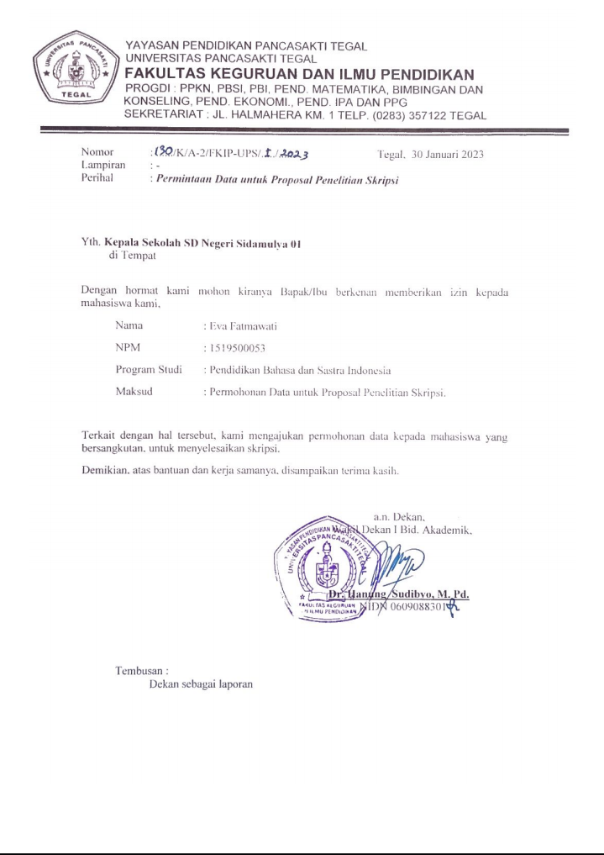
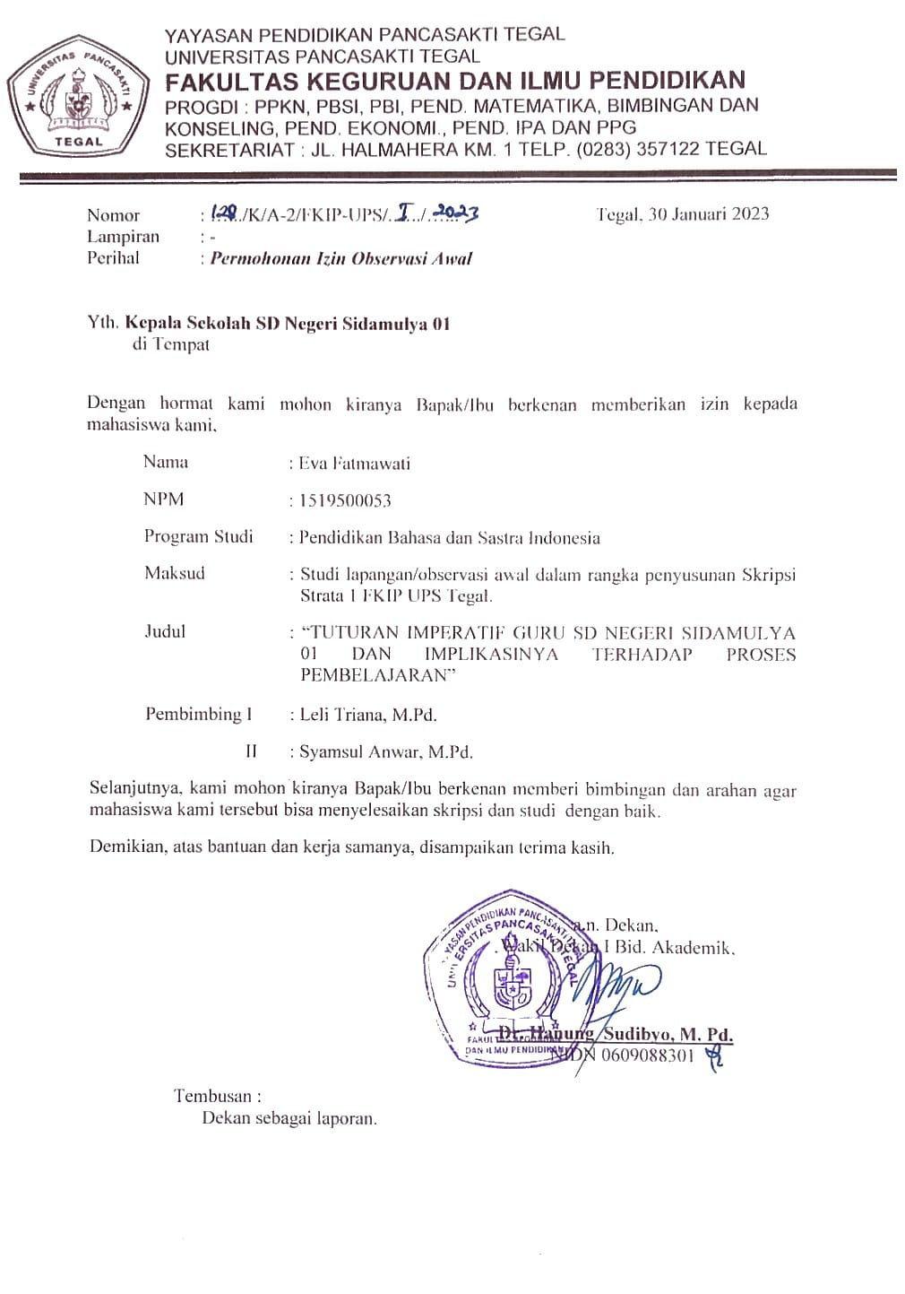
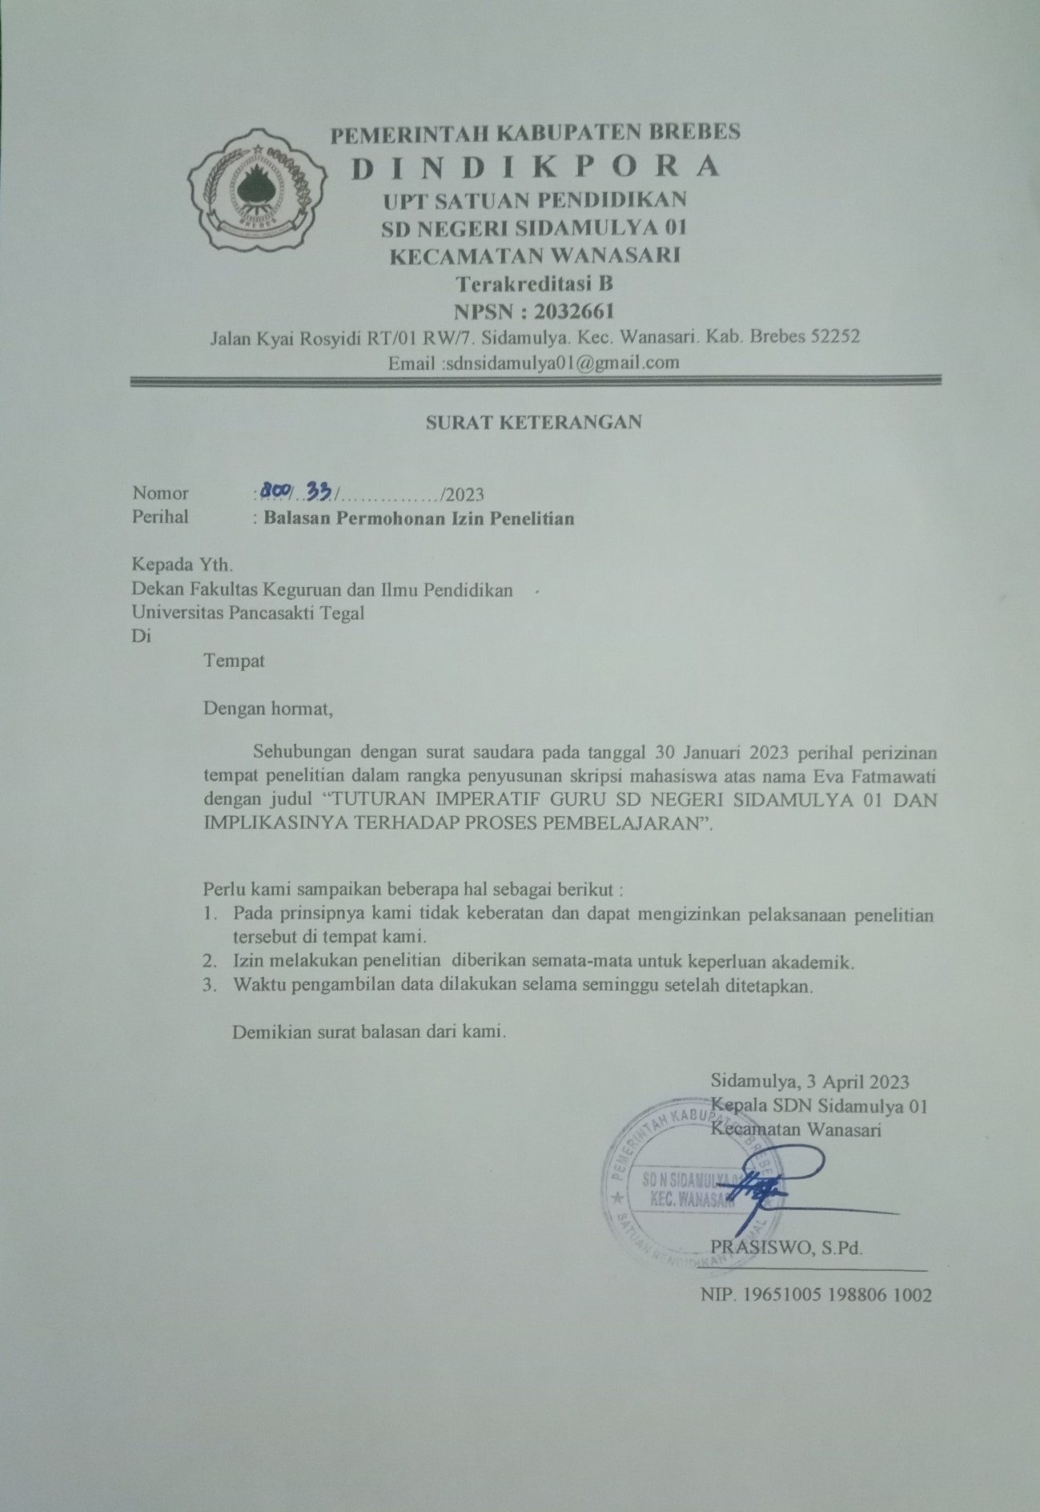
Lampiran 5. Dokumentasi

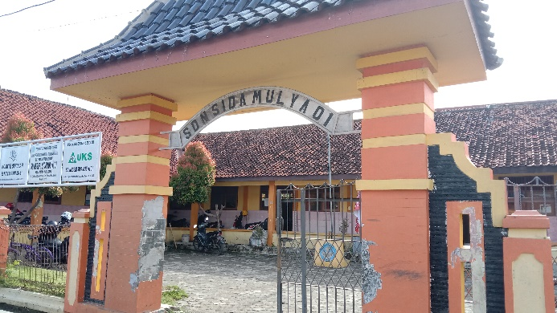 | 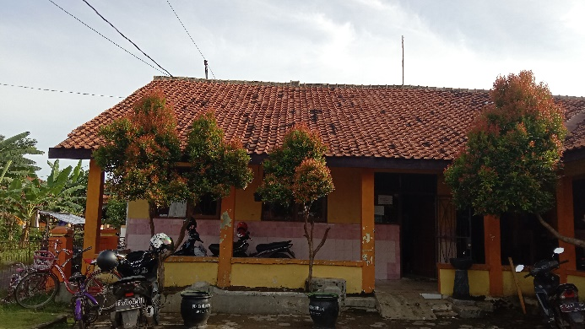
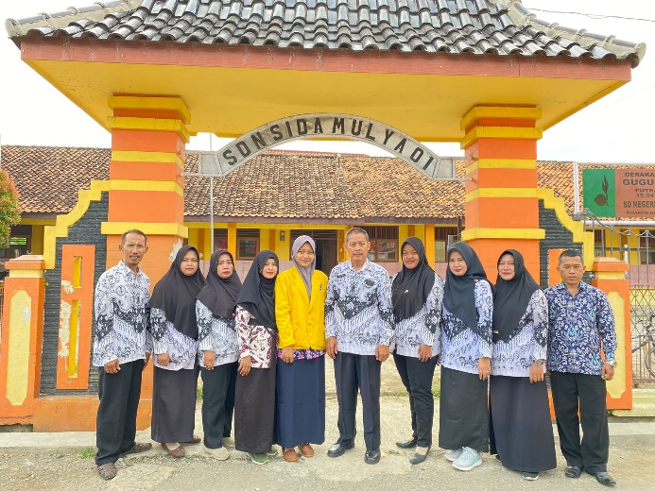 | 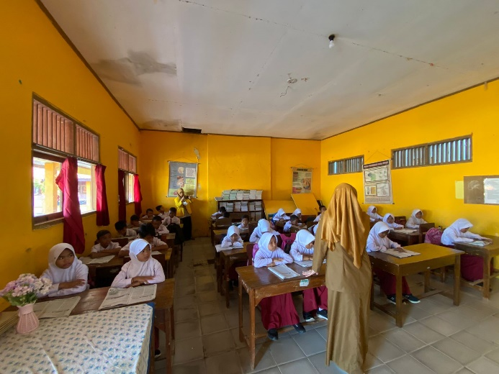
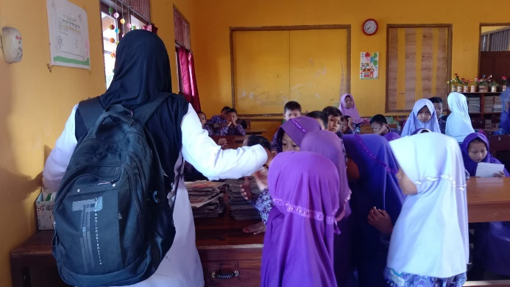 | 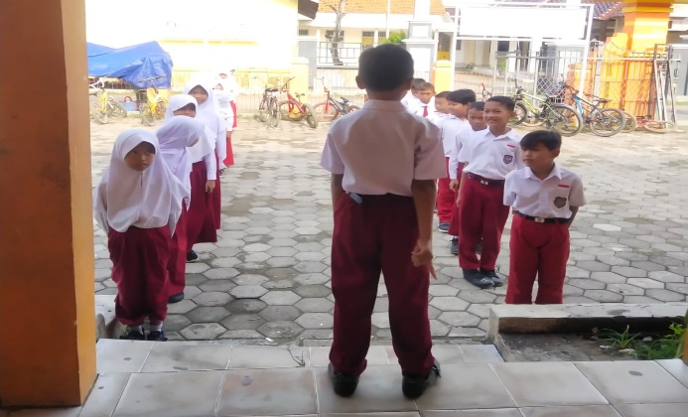
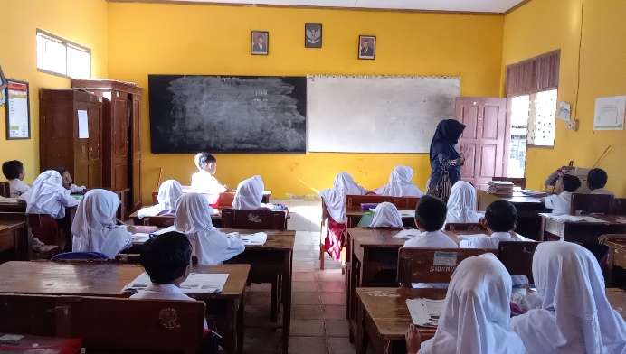 | 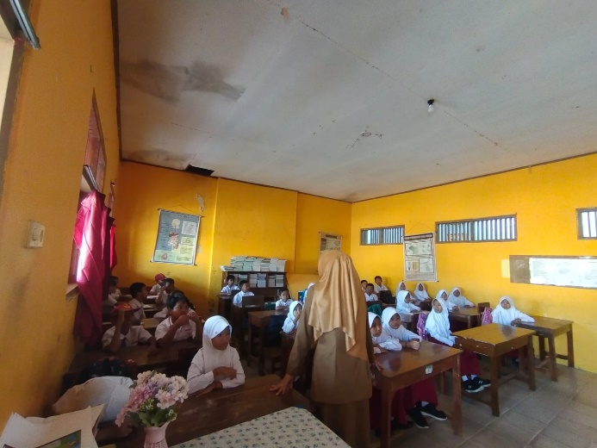
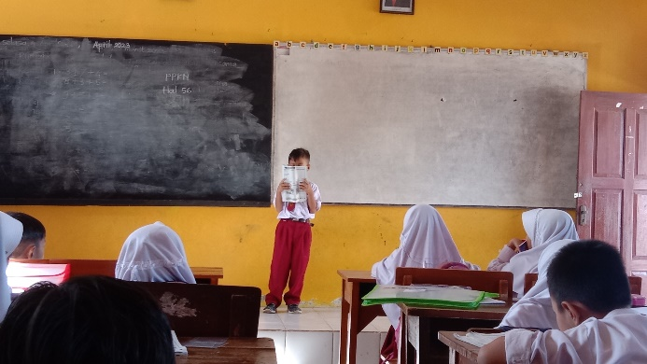 | 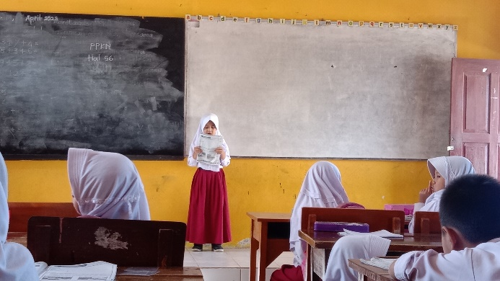
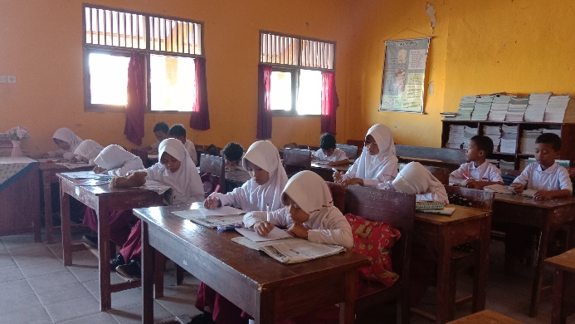 | 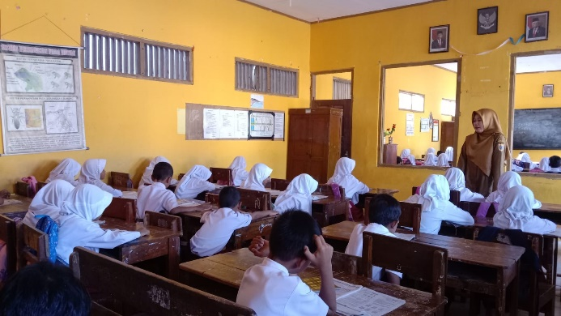
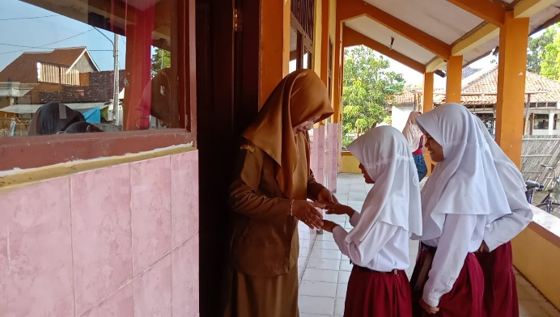 | 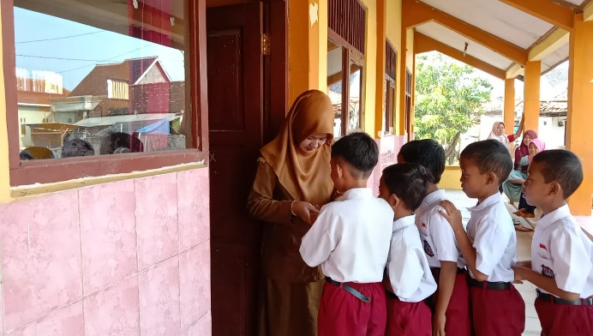
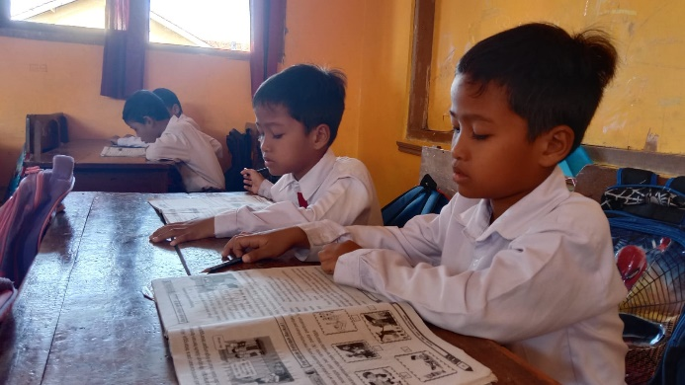 | 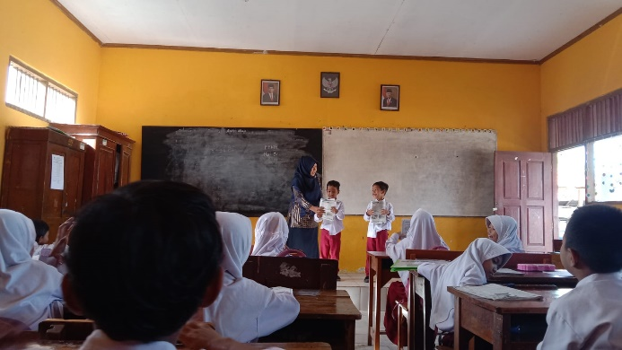
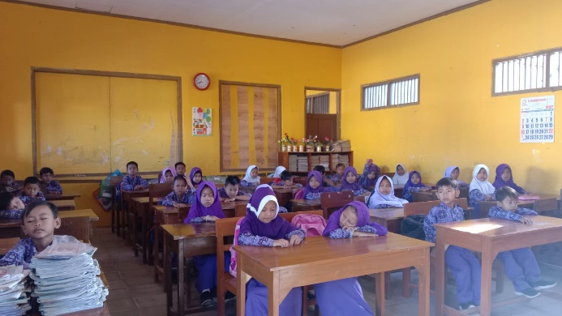 | 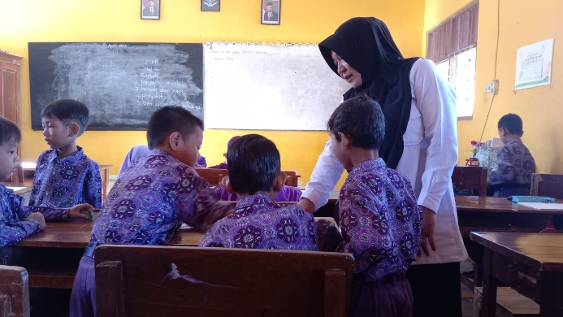
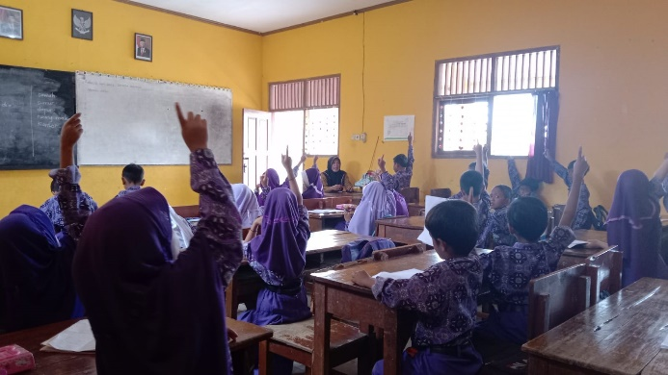 | 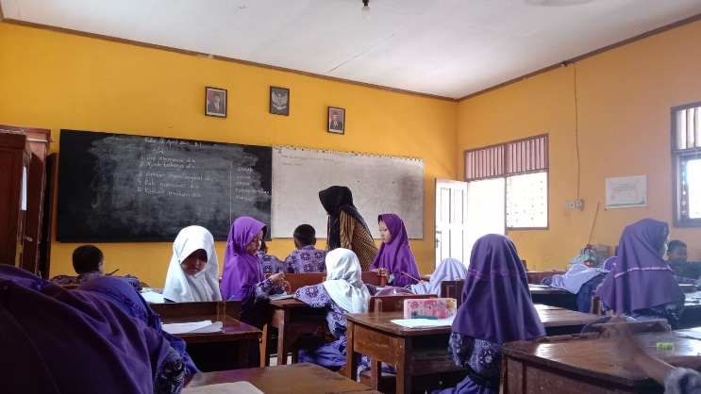

BIODATA PENULIS

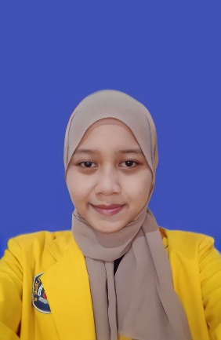
Eva Fatmawati, orang-orang memanggilku dengan sebutan Eva, bahkan juga ada yang Epa, lahir Alhamdulillah di bumi bukan di planet, pada tanggal 20 April 2001. Penulis merupakan dari anak tunggal Bapak Suhanto S.M dan Ibu Solikhati. penulis tinggal di sebuah Desa Sidamulya, Kecamatan Wanasari, Kabupaten Brebes, Provinsi Jawa Tengah. Pada tahun 2007 penulis memulai pendidikam di MI-Mafatikhul Huda 03 (2007-2013), MTS N 1 ketanggungan yang kini sudah menjadi MTs N 1 Brebes (2013-2016), SMA N 1 Ketanggungan (2016-2019). Setelah selesai menempuh pendidikan menengah atas, penulis melanjutkan Pendidikan Strata-1 (S1) Program Studi Pendidikan Bahasa dan Sastra Indonesia, Fakultas Keguruan dan Ilmu Pendidikan, Universitas Pancasakti Tegal dari tahun 2019-2023. Selain kuliah, penulis juga mengikuti berbagai organisasi seperti HMPS PBSI UPS Tegal sebagai anggota dan BEM Universitas Pancasakti Tegal UPS Tegal sebagai anggota. Kesempurnaan hanya milik Sang Maha Pencipta, maka penulis sangat mengharapkan kritik dan saran mengenai skripsi yang saya buat, silakan bisa disampaikan melalui email evafatmawati302@gmail.com atau No. Wa 085712790963.

